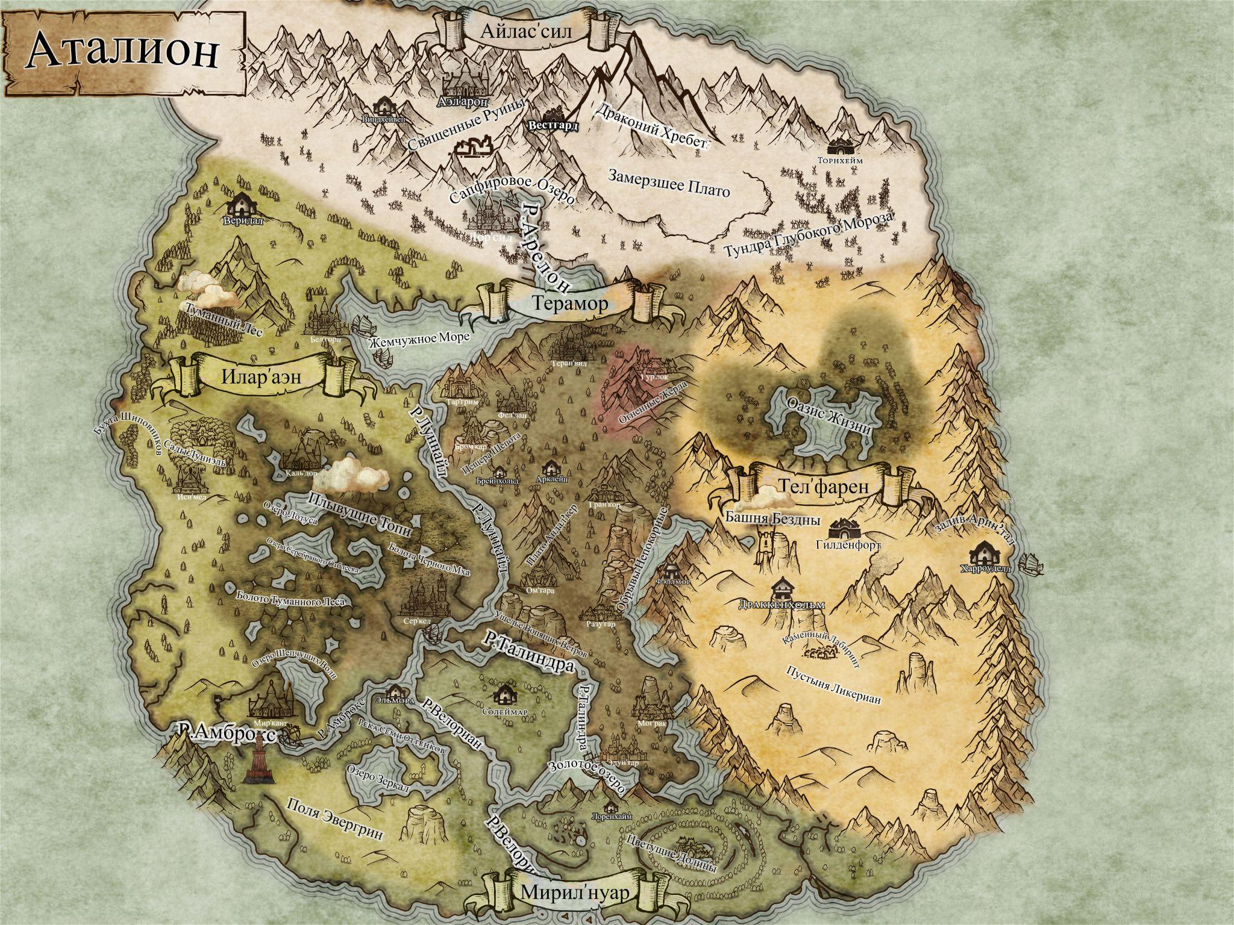
Атал’ион: Города людей на 1452 год (включая завоёванные орочьи города)
Города и королевства людей

Королевство Луминор: Полное описание с правителями городов

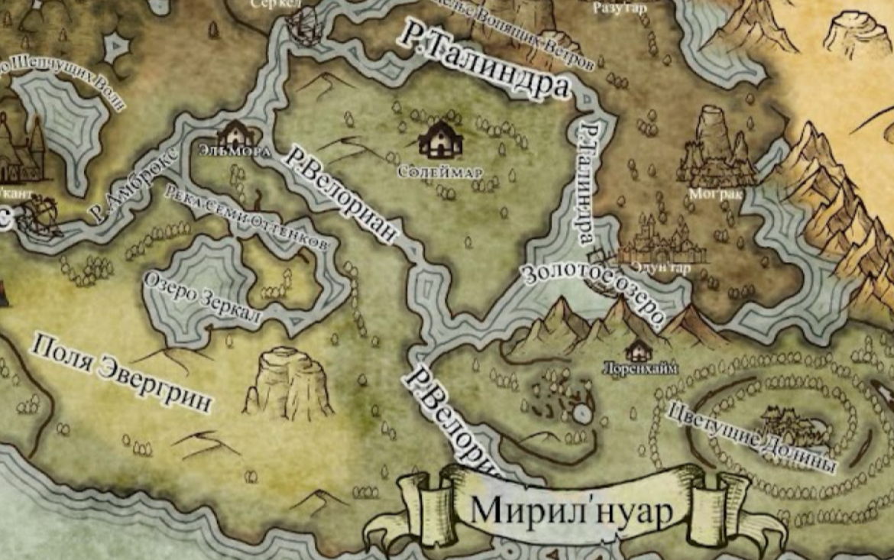

1. Солеймар (Столица)
Расположение:
Солеймар расположен на побережье Жемчужного Моря, недалеко от устья реки Талиндра. Это главный порт Луминора и центр международной торговли.
Описание города:
Солеймар — сияющий город, символ богатства и процветания королевства. Его улицы выложены белым камнем, здания украшены золотыми орнаментами, а порты всегда оживлены.
Население: ~120 000 жителей (люди — 105 000, эльфы — 10 000, гномы — 5 000).
Ключевые места:
- Дворец Света: Резиденция короля Артариона Светлого.
- Большой Порт Солеймара: Центр торговли и дипломатии.
- Храм Солнечного Лотоса: Главное религиозное святилище королевства.
- Рынок Света: Торговая площадь с редкими товарами и произведениями искусства.
Правитель города:
Граф Элориан Вечный Луч
- Элориан — близкий союзник короля Артариона и его друг детства. Он известен своей преданностью королю и умением решать вопросы дипломатии. Элориан часто организует встречи с представителями других народов, превращая Солеймар в дипломатический узел.

2. Элмора
Расположение:
Элмора расположена к югу от Солеймара, недалеко от реки Велориан, в окружении густых дубовых и ясеневых лесов.
Описание города:
Элмора славится своим мастерством в обработке древесины и создании магических деревянных предметов. Это центр ремёсел и кораблестроения.
Население: ~50 000 жителей (люди — 47 000, лесные эльфы — 2 000, гномы — 1 000).
Ключевые места:
- Зал Ремесла: Центр обучения мастеров.
- Сады Тихого Ветра: Парк с редкими деревьями и травами.
- Мастерские Лесного Резца: Комплекс мастерских по созданию мебели и кораблей.
Правитель города:
Баронесса Айлита Зеленая Ветвь
- Айлита — потомок семьи, которая издавна занималась ремеслом и развитием лесных территорий. Её любовь к природе и искусству сделала её популярной среди жителей Элморы. Она активно сотрудничает с лесными эльфами и следит за тем, чтобы добыча ресурсов была максимально бережной к природе.

3. Лоренхайм
Расположение:
Лоренхайм находится южнее Элморы, на равнинах, окружённых Цветущими Долинами.
Описание города:
Лоренхайм — культурная столица Луминора, известная своими театрами, библиотеками и университетами. Город является местом, где встречаются философия, искусство и наука.
Население: ~80 000 жителей (люди — 75 000, древние эльфы — 3 000, гномы — 2 000).
Ключевые места:
- Великая Библиотека Луминора: Хранилище знаний королевства.
- Театр Золотого Солнца: Главный культурный центр города.
- Университет Лоренхайма: Центр обучения философии и магии.
- Площадь Искусств: Место для фестивалей и выставок.
Правитель города:
Графиня Эвелин Звёздная Песня
- Эвелин — искусная покровительница искусства и науки. Она известна своим добрым сердцем и поддержкой талантливых ремесленников и учёных. Эвелин часто организует культурные мероприятия, привлекая внимание не только жителей Луминора, но и гостей из других королевств.

Королевство Луминор: Итоговое описание
- Солеймар (Столица)
  - Правитель: Король Артарион Светлый
  - Градоначальник: Граф Элориан Вечный Луч
- Элмора
  - Правитель: Баронесса Айлита Зеленая Ветвь
- Лоренхайм
  - Правитель: Графиня Эвелин Звёздная Песня

Королевство Луминор остаётся символом мира, процветания и мудрости. Сильные правители в городах королевства делают его стабильным и процветающим регионом, несмотря на напряжённость с другими королевствами.

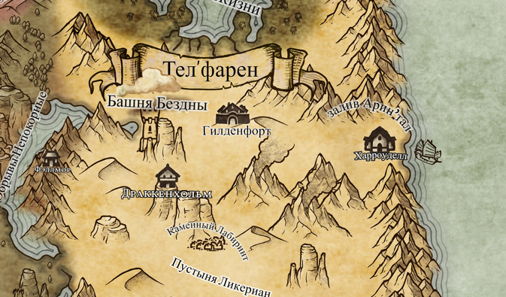

Королевство Арталон: Полное описание

Общие сведения о королевстве
Королевство Арталон — это суровый и воинственный край, расположенный в юго-восточной части Аталиона на територии Тел’фарена, окружённый горами и пустыней. Здесь, среди бесплодных земель и высоких гор, закалились сильнейшие воины и правители. Арталон известен своей военной мощью и гордостью за свою независимость.
- Столица: Гильденфорт
- Другие города: Драккенхольм, Харроуделл
- Школа магии: Школа Стихий ("Храм Четырёх Ветров")
  - Расположена в горах Айлас’Сил, она привлекает магов, стремящихся овладеть силой стихий.
- Основное население: Люди, но встречаются редкие гномы и лесные эльфы, работающие как наёмники или ремесленники.

Король Арталона: Элерид Железное Сердце
- Личность:
Элерид — это воплощение стойкости и решительности. Он известна своей жёсткостью и воинскими навыками. Его прозвище "Железное Сердце" он получила за свою способность принимать сложные, но необходимые решения, которые укрепили королевство.
- Правление:
Под его руководством Арталон превратился в мощное военное государство. Элерид уделяет особое внимание укреплению границ и поддержанию дисциплины в армии.
- Интересные факты:
  - Элерид лично командовал армией в битве при Долине Огня, где он одержал победу, несмотря на численное превосходство врага.
  - Он носит древний меч "Рок Гор", выкованный гномами, который стал символом его власти.

Описание городов королевства

1. Гильденфорт (Столица)
Расположение:
Гильденфорт расположен в центре королевства, окружённый горными хребтами, которые защищают его от внешних угроз.
Описание города:
Гильденфорт — мощная крепость, выстроенная в основании гор. Его стены, укреплённые гномами, выдержали множество осад. Город разделён на верхние и нижние уровни: верхний уровень предназначен для знати и военного командования, а нижний — для ремесленников и торговцев.
Население: ~90 000 жителей
- Люди: ~85 000
- Гномы: ~4 000 (инженеры и мастера).
- Лесные эльфы: ~1 000 (наёмники и следопыты).
Ключевые места:
- Королевский Замок Железного Сердца:
Резиденция короля Элерида, расположенная на возвышении с видом на город.
- Площадь Воинской Славы:
Центральная площадь, где проходят военные парады и праздники.
- Кузни Огненного Горна:
Огромный комплекс мастерских, где производятся доспехи, оружие и осадные машины.
Правитель города:
Генерал Тарен Бурелом
- Тарен — правая рука короля и командующий гарнизоном Гильденфорта. Он отличается невероятной преданностью и мастерством в тактике.

2. Драккенхольм
Расположение:
Город расположен в горных долинах на юге королевства, ближе к Пустыне Ликерин.
Описание города:
Драккенхольм — это мощная цитадель, окружённая неприступными горами. Город известен своими подземными шахтами, где добывают редкие минералы, и огромными кузницами, работающими на магической энергии.
Население: ~60 000 жителей
- Люди: ~55 000
- Гномы: ~5 000 (занимаются добычей полезных ископаемых).
Ключевые места:
- Горные Шахты Огня:
Шахты, где добываются редкие минералы, используемые для создания оружия и артефактов.
- Храм Драконьего Клыка:
Древнее святилище, посвящённое богам войны и стихии огня.
- Крепость Южных Ветров:
Гарнизон, защищающий город от нападений из пустыни.
Правитель города:
Барон Ульрих Крепкий Щит
- Ульрих — опытный воин и защитник южных границ. Его авторитет непоколебим, особенно среди солдат.

3. Харроуделл
Расположение:
Город находится на побережье Залива Арин’Тал, на востоке королевства.
Описание города:
Харроуделл — портовый город, через который Арталон ведёт торговлю с другими регионами. Несмотря на военную направленность королевства, Харроуделл известен своей умелой дипломатией и морскими связями.
Население: ~50 000 жителей
- Люди: ~48 000
- Лесные эльфы: ~1 000 (работают в порту и на кораблях).
- Гномы: ~1 000 (ремесленники и строители).
Ключевые места:
- Крепость Морского Ветра:
Укрепление на побережье, защищающее город от морских угроз.
- Верфи Харроуделла:
Комплекс мастерских, где строятся боевые и торговые корабли.
- Рынок Морской Звезды:
Торговая площадь, где продаются товары, привезённые из других регионов.
Правитель города:
Маркиз Аэлин Бурный Прилив
- Аэлин — хитрый и опытный правитель, который добился успехов в морской торговле. Его знания о морских путях делают Харроуделл ключевым экономическим узлом Арталона.

Королевство Арталон: Итоговое описание
- Гильденфорт (Столица)
  - Королева: Элерида Железное Сердце
  - Градоначальник: Генерал Тарен Бурелом
- Драккенхольм
  - Правитель: Барон Ульрих Крепкий Щит
- Харроуделл
  - Правитель: Маркиз Аэлин Бурный Прилив

Итог:
Королевство Арталон — это символ военной мощи и стойкости. Каждый из городов играет ключевую роль: Гильденфорт — сердце королевства и его армия, Драккенхольм — центр производства и ресурсов, а Харроуделл — порт, открывающий королевству путь к дипломатии и торговле.

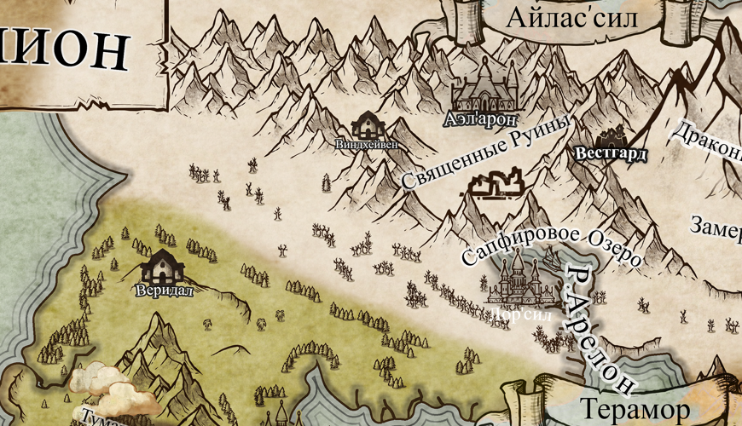

Королевство Криантар: Полное описание (с учётом большей доли Высших Эльфов)

Общие сведения о королевстве
Криантар — это королевство, расположенное на северо-западе Аталиона( на територии Илар’аэн и Айла’cила). Оно включает земли, граничащие с горным регионом Айлас’Сил и плодородные равнины на юго-западе. В связи с близостью к столице высших эльфов Аэл’арону, в Криантаре проживает значительное число Высших Эльфов, которые играют ключевую роль в культуре, магии и управлении королевства.
- Столица: Веридал
- Другие города: Виндхейвен, Вестгард
- Школа магии: Школа Разума ("Башня Знания"), расположенная в Тел’Фаране.
- Основное население: Люди, Высшие Эльфы, небольшая доля лесных эльфов и гномов.

Король Криантара: Калдир Речной Лев
- Личность:
Калдир Речной Лев — умный и дипломатичный правитель, который осознаёт важность сотрудничества с Высшими Эльфами. Его правление известно как "Эра союза", поскольку под его руководством люди и эльфы достигли редкого уровня взаимопонимания.
- Правление:
Калдир стремится сохранить баланс между интересами людей и эльфов. Он активно поддерживает магов, учёных и художников, что сделало Криантар центром культуры и знаний.
- Интересные факты:
  - Калдир был одним из немногих людей, получивших аудиенцию у Аэндора, короля Высших Эльфов, что укрепило союз между двумя народами.
  - Его дворец украшен эльфийскими артефактами, символизирующими единство.

Описание городов королевства

1. Веридал (Столица)
Расположение:
Веридал находится на равнине к югу от гор Айлас’Сил, у пересечения торговых путей, ведущих в Аэл’арон и Тел’Фаран.
Описание города:
Веридал — это город, сочетающий эльфийскую изящность и человеческую практичность. Его улицы украшены фонтанами, резными мостами и магическими светильниками, созданными эльфийскими мастерами.
Население: ~85 000 жителей
- Люди: ~50 000
- Высшие Эльфы: ~30 000 (учёные, маги, аристократия).
- Гномы и лесные эльфы: ~5 000.
Ключевые места:
- Дворец Речного Льва:
Резиденция короля Калдара, украшенная эльфийскими витражами и рельефами.
- Эльфийский квартал:
Район, где проживают Высшие Эльфы и располагаются мастерские магов и художников.
- Гранд-рынок:
Огромная торговая площадь, где представлены товары из Аэл’арона, Тел’Фарана и других регионов Аталиона.
- Храм Единства:
Святилище, посвящённое миру между людьми и эльфами.
Правитель города:
Архонт Тириан Золотой Лист
- Тириан — Высший Эльф, назначенный Калдиром для управления Веридалом. Он известен своей справедливостью и дипломатическими талантами.

2. Виндхейвен
Расположение:
Город находится в предгорьях Айлас’Сил, ближе к Священным Руинам.
Описание города:
Виндхейвен — это магический и стратегический центр, где силы стихий, исходящие от гор, сливаются с культурным наследием Высших Эльфов. В городе находятся магические башни и фортификации.
Население: ~50 000 жителей
- Люди: ~25 000
- Высшие Эльфы: ~20 000
- Гномы: ~5 000.
Ключевые места:
- Башня Стихий:
Магическая крепость, в которой изучают и контролируют магию стихий.
- Крепость Ветров:
Гарнизон, защищающий северные границы королевства.
- Рынок Магии:
Место, где продаются редкие артефакты и ингредиенты.
Правитель города:
Магистр Лаэль Серебряная Корона
- Лаэль — талантливая магистр, управляющая Виндхейвеном. Она известна своим мастерством в магии стихий и навыками управления.

3. Вестгард
Расположение:
Город находится на равнинах у подножия Айлас’Сил, рядом со Священными Руинами.
Описание города:
Вестгард — это город-защитник, расположенный на стратегически важном торговом пути. Он окружён мощными стенами, а его башни возвышаются над равниной.
Население: ~40 000 жителей
- Люди: ~30 000
- Высшие Эльфы: ~8 000
- Лесные Эльфы: ~2 000.
Ключевые места:
- Цитадель Вестмарка:
Военная крепость, откуда координируются оборонительные операции.
- Площадь Стражей:
Центр города, где проходят военные парады и собрания.
- Священные Руины:
Место неподалёку от города, почитаемое как древний эльфийский памятник.
Правитель города:
Баронесса Элирэн Золотой Луч
- Элирэн — Высшая Эльфийка, известная своей мудростью и храбростью. Её авторитет признают и люди, и эльфы.

Королевство Криантар: Итоговое описание
- Веридал (Столица)
  - Король: Калдир Речной Лев
  - Градоначальник: Архонт Тириан Золотой Лист
- Виндхейвен
  - Правитель: Магистр Лаэль Серебряная Корона
- Вестгард
  - Правитель: Баронесса Элирэн Золотой Луч

Итог:
Криантар — это уникальное королевство, где люди и Высшие Эльфы живут в гармонии. Высшие Эльфы привнесли сюда свои знания, искусство и магию, что сделало Криантар одним из самых развитых и культурных королевств Аталиона. Границы королевства защищают Виндхейвен и Вестгард, а Веридал является его политическим и культурным сердцем.

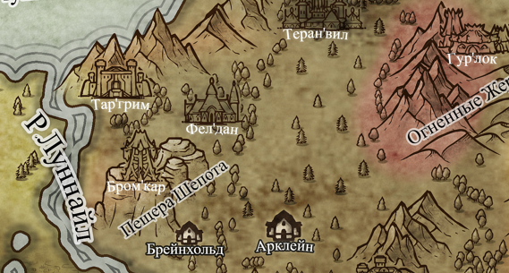

Королевство Теримия: Полное описание (на территории Терамора)

Общие сведения о королевстве
Королевство Теримия расположено в центрально-восточной части Аталиона, на землях Терамора. Это суровый и мрачный край, охватывающий густые леса, равнины и скалистые ущелья, заканчивающиеся в опасных Огненных Жерлах. Теримия — государство, известное своей жестокой армией, некромантами и богатой ресурсами территорией.
Города королевства Теримия обладают чёткой иерархией. В центре находится столица Брейнхольд, мощная крепость на стратегически выгодной возвышенности, защищающая границы центрального Терамора. Бром’кар, промышленный город, обеспечивает оружие и ресурсы, а Гур’лок служит оплотом некромантии и магии разрушения.
- Столица: Брейнхольд
- Другие города: Бром’кар, Гур’лок
- Школа магии: Школа Смерти ("Чёрный Обряд"), расположена в болотах на востоке королевства.
- Основное население: Люди составляют основу населения, также встречаются лесные эльфы, гномы и изгои из других рас.

Король Теримии: Дреймонд Чёрный Лев
- Личность:
Король Дреймонд Чёрный Лев — суровый и непреклонный правитель, который держит своё королевство в страхе и порядке. Его династия тесно связана с магией смерти, что позволяет ему не только подавлять внутренние бунты, но и держать в страхе соседей.
- Правление:
Дреймонд славится своей жёсткостью и военной мощью. Он активно использует магов-некромантов для создания армии, в которой живые и мёртвые сражаются бок о бок.
- Интересные факты:
  - Его династия берёт начало в первых тёмных магистрах Терамора.
  - Его меч "Клык Мор’гул" способен поглощать души убитых врагов, усиливая магию владельца.

Описание городов королевства

1. Брейнхольд (Столица)
Расположение:
Брейнхольд расположен в центре Терамора, недалеко от реки Луннай, окружённый густыми лесами, защищающими город.
Описание города:
Брейнхольд — это мощный военный и административный центр Теримии. Город построен как крепость с массивными стенами и башнями, украшенными мрачными символами. Ночью улицы освещают магические факелы, а на центральной площади проходят публичные ритуалы.
Население: ~85 000 жителей
- Люди: ~75 000
- Лесные эльфы: ~5 000 (следопыты и разведчики).
- Гномы: ~5 000 (ремесленники и инженеры).
Ключевые места:
- Крепость Чёрного Льва:
Главная резиденция короля Дреймонда, расположенная на холме с видом на город.
- Алтарь Мор’гул:
Храм, где некроманты проводят свои ритуалы и обучают магии смерти.
- Арена Теней:
Место, где проходят военные тренировки и гладиаторские бои.
Правитель города:
Маршал Таргон Стальной Клык
- Главнокомандующий армией Теримии, верный соратник Дреймонда. Таргон славится своей непреклонностью и тактическим мастерством.

2. Бром’кар
Расположение:
Город расположен к западу от Брейнхольда, у подножия гор и на берегу одного из притоков реки Луннай.
Описание города:
Бром’кар — промышленное сердце Теримии. Город славится своими кузницами, где создаются лучшие доспехи и оружие для армии королевства. Леса вокруг обеспечивают древесину, а местные шахты — редкие металлы.
Население: ~60 000 жителей
- Люди: ~50 000
- Гномы: ~8 000 (мастера кузнечного дела).
- Лесные эльфы: ~2 000 (занимаются лесозаготовкой).
Ключевые места:
- Великая Кузня Бром’кара:
Центр производства оружия и брони, используемого армией Теримии.
- Рынок Камня и Огня:
Торговая площадь, где продаются изделия из металлов и древесины.
- Башня Огненного Металла:
Школа, где изучают магию, связанную с обработкой руд.
Правитель города:
Барон Гаррон Огненный Молот
- Гаррон, гном, возглавляющий город, поддерживает промышленный потенциал королевства.

3. Гур’лок
Расположение:
Город находится на юго-востоке Терамора, в непосредственной близости от вулканического региона Огненных Жерл.
Описание города:
Гур’лок — это оплот некромантии и тёмной магии. Город скрыт густыми туманами и окружён скалистыми ущельями. Здесь маги-некроманты проводят свои исследования и обучают новое поколение колдунов.
Население: ~40 000 жителей
- Люди: ~35 000
- Лесные эльфы: ~3 000 (в основном изгои и беглецы).
- Прочие: ~2 000 (рабы и слуги).
Ключевые места:
- Обитель Чёрного Обряда:
Главная академия некромантии, где обучают магов смерти.
- Крепость Пепельного Ветра:
Военная база, защищающая город и близлежащие территории.
- Алтарь Пепельного Шипа:
Место, где проводятся самые мощные ритуалы магии смерти.
Правитель города:
Владычица Элара Ночная Тень
- Элара — самая влиятельная некромантка Теримии, известная своей преданностью Дреймонду.

Королевство Теримия: Итоговое описание
- Брейнхольд (Столица)
  - Король: Дреймонд Чёрный Лев
  - Градоначальник: Маршал Таргон Стальной Клык
- Бром’кар
  - Правитель: Барон Гаррон Огненный Молот
- Гур’лок
  - Правитель: Владычица Элара Ночная Тень

Итог:
Королевство Теримия на территории Терамора представляет собой мрачный и воинственный край. Брейнхольд — это мощная крепость и политическое сердце королевства. Бром’кар служит промышленным центром, обеспечивая армию ресурсами. Гур’лок — это город магии смерти, где некроманты обучают новое поколение магов. Теримия выделяется своим упором на дисциплину, магию и военную мощь.

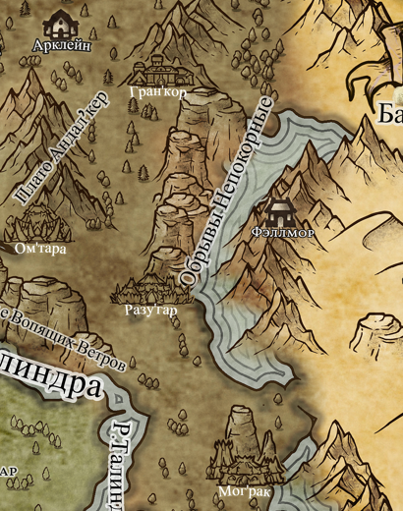

Королевство Аргос: Полное описание

Общие сведения о королевстве
Королевство Аргос расположено на восточной границе Терамора, на территориях, включающих суровые горы, ущелья и опасные обрывы. Основные земли королевства окружают массивные скалистые регионы, такие как Огненные Жерла и Обрывы Непокорные, где природа сама по себе представляет угрозу для жизни.
Аргос славится своей жестокостью и независимостью. Его земли густо населены авантюристами, наёмниками и военными, готовыми выживать в самых суровых условиях. Большинство городов Аргоса обнесены крепкими стенами и служат как укрепления, так и торговые точки.
- Столица: Мог’рак
- Другие города: Арклейн, Ом’тара, Разу’гар, Фэллмор
- Школа магии: Школы магии в Аргосе отсутствуют, так как жители королевства скептически относятся к магии, предпочитая силу оружия и дисциплину.
- Основное население: Люди составляют основную часть населения, с небольшим количеством лесных эльфов и гномов.

Король Аргоса: Грамар Огненный Клинок
- Личность:
Грамар Огненный Клинок — воин и стратег, чьё правление построено на жёсткой дисциплине и военной мощи. Его прозвище "Огненный Клинок" связано с его мастерством в бою и легендарным оружием, выкованным в Огненных Жерлах.
- Правление:
Грамар управляет королевством через союз с военачальниками и крупными землевладельцами. Его политика направлена на защиту границ и эксплуатацию природных богатств региона.
- Интересные факты:
  - Грамар получил свою корону после кровавой битвы за Мог’рак, где победил пятерых претендентов.
  - Его клинок "Пепельное Жало" был выкован из редкого сплава, добытого из недр Огненных Жерл.

Описание городов королевства

1. Мог’рак (Столица)

Расположение
Мог'рак расположен на юго-востоке Аргоса, между Раз'угаром и Эдунтаром. На востоке город защищают горные хребты, на юге лежат земли Эдунтара и берега Золотого Озера, а на севере проходят дороги, ведущие к старым орочьим поселениям. Благодаря своему расположению Мог'рак контролирует южные границы королевства и торговые маршруты, соединяющие Аргос с соседними государствами.

Описание города:
Мог’рак — это укреплённая цитадель с чёрными каменными стенами, постоянно покрытыми пеплом. Город служит военным и политическим центром королевства, а его жители известны своей выносливостью и стойкостью.
Население: ~60 000 жителей
- Люди: ~55 000
- Лесные эльфы: ~3 000 (следопыты и разведчики).
- Гномы: ~2 000 (кузнецы и инженеры).
Ключевые места:
- Крепость Пылающего Камня:
Резиденция короля Грамара, построенная из вулканического камня.
- Арена Жерла:
Место, где проходят бои на выживание и тренировки армии.
- Форумы Огня:
Политический и торговый центр города.
Правитель города:
Генерал Торвин Пепельный Щит
- Главный военачальник королевской армии, отвечает за оборону столицы.

2. Арклейн
Расположение:
Арклейн расположен на западной границе королевства, недалеко от горного прохода.
Описание города:
Арклейн — это пограничный город, укреплённый мощными стенами и сторожевыми башнями. Он играет роль первой линии защиты королевства.
Население: ~40 000 жителей
- Люди: ~37 000
- Лесные эльфы: ~2 000 (следопыты и охотники).
- Гномы: ~1 000 (строители и оружейники).
Ключевые места:
- Цитадель Ветров:
Гарнизон, защищающий западные границы.
- Рынок Стражей:
Торговая площадь, где продаются оружие и припасы.
- Храм Древних Воинов:
Святилище, посвящённое предкам Аргоса.
Правитель города:
Баронесса Карина Клинок Зари
- Карина — талантливая воительница, которая координирует оборону города.

3. Ом’тара
Расположение:
Город находится в центральных горах Обрывов Непокорных, окружённый скалами и ущельями.
Описание города:
Ом’тара — это скрытый город, используемый как тайный военный лагерь и крепость. Его укрепления спрятаны в скалах, что делает его почти неприступным.
Население: ~30 000 жителей
- Люди: ~28 000
- Лесные эльфы: ~1 500
- Прочие: ~500
Ключевые места:
- Бастион Скалы:
Военная крепость, используемая для тренировок солдат.
- Пещеры Тайной Кузни:
Скрытые мастерские, где изготавливаются редкие виды оружия.
- Тропа Теней:
Путь через ущелья, ведущий к городу.
Правитель города:
Барон Хелдор Каменный Шаг
- Хелдор — стратег и военачальник, ответственный за сохранение тайных укреплений Ом’тары.

4. Разу’гар
Расположение:
Город находится к югу от Обрывов Непокорных, рядом с болотами.
Описание города:
Разу’гар — мрачный и сырой город, окружённый болотами. Он используется как лагерь для подготовки наёмников и рекрутов.
Население: ~25 000 жителей
- Люди: ~24 000
- Лесные эльфы: ~1 000
Ключевые места:
- Лагерь Мрака:
Тренировочный центр для наёмников.
- Таверна "Тень Обрыва":
Популярное место для воинов и искателей приключений.
Правитель города:
Владыка Кейн Чёрная Рука
- Кейн — бывший наёмник, ставший правителем города.

5. Фэллмор
Расположение:
Фэллмор находится на юго-восточной границе королевства, ближе к пустыне Ликерин.
Описание города:
Фэллмор — это укреплённый город, который служит как форпост для торговли с южными землями.
Население: ~35 000 жителей
- Люди: ~33 000
- Лесные эльфы: ~2 000
Ключевые места:
- Форт Южного Огня:
Гарнизон, защищающий южные границы.
- Южный рынок:
Центр торговли с соседними территориями.
Правитель города:
Баронесса Элиза Пустынный Шип
- Элиза — правительница, которая отвечает за защиту южных рубежей.

Королевство Аргос: Итоговое описание
- Мог’рак (Столица)
  - Король: Грамар Огненный Клинок
  - Градоначальник: Генерал Торвин Пепельный Щит
- Арклейн
  - Правитель: Баронесса Карина Клинок Зари
- Ом’тара
  - Правитель: Барон Хелдор Каменный Шаг
- Разу’гар
  - Правитель: Владыка Кейн Чёрная Рука
- Фэллмор
  - Правитель: Баронесса Элиза Пустынный Шип

Итог:
Королевство Аргос — это край выносливости и силы. Его города служат бастионами на опасных границах Терамора. Мог’рак — центр власти, а остальные города выполняют ключевые роли в обороне, торговле и поддержании могущества королевства.

Города лесных эльфов:
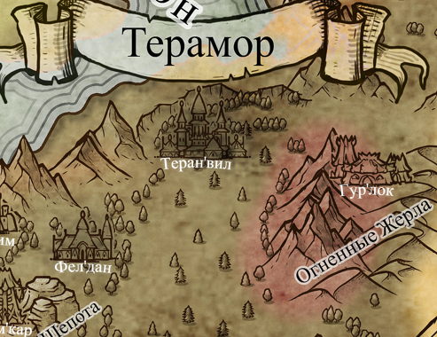

Город Теран’вил

Расположение:
Теран’вил скрыт в густых, непроходимых лесах центральной части Терамора. Его постройки полностью интегрированы в природу: дома, храмы и мастерские находятся на деревьях или частично в их стволах. Город окружён стеной из живых деревьев, которые защищают его как естественный барьер. Рядом протекает тихая река, дающая жителям воду.

Состояние города на 1452 год
- Население: ~95 000 жителей
  - Лесные Эльфы: ~75 000. Основное население, состоящее из охотников, друидов, ремесленников и стражников.
  - Люди: ~12 000. Некоторые поселились в городе ради торговли или работы.
  - Древние Эльфы: ~6 000. Они живут в глубокой гармонии с лесом и работают как наставники для лесных эльфов.
  - Гномы: ~2 000. Мастера из других регионов, которые строят механизмы для лесных общин.

Правитель
Городом управляет Верховный друид Каладриэль Тихий Лист, опытный и уважаемый лидер лесных эльфов.
- Каладриэль Тихий Лист – друид с глубокой связью с природой. Она известна своей мудростью и способностью улаживать конфликты. Каладриэль строго соблюдает баланс природы, не позволяя городским жителям нарушать гармонию леса.

Описание города
- Центральное древо:
В центре города стоит огромное древо, известное как Арин'тэлан (Древо Древностей). Его кроны возвышаются над лесом, а внутри древа находятся залы Верховного друида, где проходят собрания и хранятся магические артефакты.
- Рынок Лунной Долины:
Торговая площадь, расположенная в нижних уровнях города. Здесь можно найти редкие эльфийские амулеты, лекарства и изделия из дерева.
- Световые мосты:
Магические мосты, соединяющие дома на деревьях. Они излучают мягкий свет в ночное время.
- Храм Древних Ветвей:
Главное святилище друидов, где совершаются обряды и ритуалы для защиты леса.
- Ремесленные мастерские:
Здесь создают самые точные и красивые луки, а также магические амулеты. Мастерские гномов выделяются своей механической точностью.

Интересные факты
- Легенда о Зеркале Леса:
В центре Арин'тэлана находится магическое зеркало, через которое друиды могут наблюдать за отдалёнными частями Терамора.
- Духи Леса:
В городе можно встретить духов, которые помогают жителям в мелких делах. Некоторые из них связаны с древними эльфами, служившими здесь столетия назад.
- Подземные храмы:
Под Теран’вилом скрыты древние катакомбы, которые ведут к забытым храмам. Они служат местом для обучения друидов.

Экономика и общество
- Лесные Эльфы: Хранители леса, они добывают ресурсы только в пределах разумного, чтобы не нарушать баланс природы.
- Люди: Основной источник внешней торговли. Они продают эльфийские товары другим народам и привозят необходимые ресурсы.
- Древние Эльфы: Обитают в изолированных уголках города, занимаясь обучением магии и медициной.
- Гномы: Создают механизмы для ловли животных, системы сбора воды и защиты города.

Ключевые постройки
- Арин'тэлан (Центральное древо) – сердце города, где живёт Верховный друид.
- Храм Древних Ветвей – священное место для обрядов.
- Рынок Лунной Долины – торговый центр города.
- Катакомбы Леса – скрытые подземные храмы и хранилища знаний.
- Сторожевые башни – построенные из деревьев защитные конструкции, наблюдающие за подходами к городу.

Настроения в городе
- Лесные Эльфы: Уверены в своём союзе с природой, но опасаются экспансии людей и утраты магических традиций.
- Люди: Чувствуют себя чужаками, хотя их постепенно принимают как торговцев.
- Древние Эльфы: Спокойны, но насторожены из-за растущего влияния людей в лесах.

Итог:
Теран’вил – это живое свидетельство гармонии между природой и магией. Лесные эльфы стремятся сохранить своё наследие, не допуская влияния внешнего мира. Город является символом сопротивления внешней угрозе и оплотом природы в её изначальном виде.

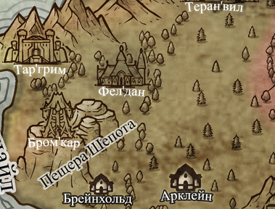

Город Фел’дан

Расположение:
Фел’дан находится в южных густых лесах Терамора, в изолированной области, окружённой древними деревьями. Город расположен недалеко от границы с южными равнинами, между тенистыми рощами и скрытыми тропами, ведущими к большим холмам. Эти места изобилуют природной магией, а сами леса являются естественной защитой города. Воды из ближайших болот питают город, обеспечивая его ресурсами.

Состояние города на 1452 год
- Население: ~65 000 жителей
  - Лесные Эльфы: ~52 000. Большинство — хранители природы, охотники, ремесленники и воины.
  - Древние Эльфы: ~6 000. Они живут как наставники друидов и хранители магических знаний.
  - Люди: ~5 000. В основном торговцы, изредка ремесленники.
  - Гномы: ~2 000. Работают в кузницах, занимаясь обработкой металлов.

Правитель
Городом управляет Каладриэль Тихий Лист, Верховный друид, обладающий уважением и доверием среди лесных эльфов. Она сдержанная, мудрая, и её решения принимаются в духе сохранения равновесия природы. Каладриэль активно сопротивляется влиянию людей и старается сохранить традиции лесных эльфов.

Описание города
- Центральная роща:
Сердце города — это огромная роща с самыми высокими деревьями. Здесь находится Роща Совета, где проходят собрания друидов и принимаются решения.
- Болотные каналы:
На окраинах города проложены каналы, питаемые магией болот, окружающих Фел’дан. Они используются для снабжения жителей водой и рыболовства.
- Зал Друидов:
Главное здание для обучения магии природы. Только избранные лесные эльфы допускаются сюда для тренировок.
- Охотничьи залы:
Здесь хранится оружие, в основном луки, а также трофеи, собранные во время охоты.
- Нижний город:
Часть города, где живут люди, гномы и другие. Здесь расположены мастерские, небольшие рынки и дома путешественников.

Интересные факты
- Защита леса:
Лес вокруг Фел’дана заколдован, и его границы охраняют иллюзии и природные духи.
- Магия болот:
Болотные воды обладают лечебными свойствами, и из них создаются эликсиры, которые пользуются популярностью даже у других народов.
- Секретные тропы:
Фел’дан связан с другими лесными поселениями через сеть скрытых троп, известных только лесным эльфам.

Экономика и общество
- Лесные Эльфы: Основное население, которое занимается охраной леса, магией и ремеслом.
- Древние Эльфы: Выступают как духовные наставники.
- Люди: Торгуют магическими изделиями и лекарствами.
- Гномы: Помогают с созданием оружия и механизмов.

Ключевые постройки
- Роща Совета – центральная часть города, где находятся жилища друидов.
- Зал Друидов – место обучения магии природы.
- Охотничьи залы – военный и стратегический центр города.
- Болотные каналы – магическая система водоснабжения.
- Рынок Цветущих Теней – торговый центр на границе города.

Итог:
Фел’дан — это тихий и скрытный оплот лесных эльфов, гармонирующий с природой. Он защищён магией и природными барьерами, что делает его почти недоступным для вторжения. Город хранит свои традиции, сопротивляясь внешним влияниям, но остаётся открытым для торговли с другими народами.

Город Эдун’тар
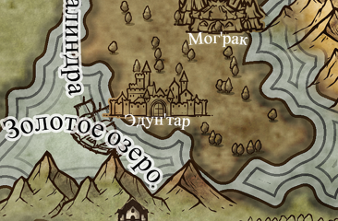
Расположение:
Эдун’тар расположен на юго-востоке Терамора, на западном берегу Золотого Озера и к востоку от реки Талиндра. Город стоит среди лесистых холмов, которые плавно переходят в горные склоны. Эти земли насыщены природной магией, а близость Золотого Озера придаёт особое значение Эдун’тару как сакральному месту для лесных эльфов. Город защищён густыми лесами и мощными иллюзиями, которые скрывают его от посторонних глаз.

Состояние города на 1452 год
- Население: ~85 000 жителей
  - Лесные Эльфы: ~65 000. Они составляют основное население города: друиды, хранители природы, охотники и воины.
  - Древние Эльфы: ~10 000. Они живут как наставники, учёные и хранители магических знаний.
  - Люди: ~8 000. Эти торговцы, искатели приключений и травники пользуются редким доверием местных.
  - Гномы: ~2 000. Они трудятся в мастерских, помогая создавать сложные механизмы и обрабатывать металлы.

Правитель
Городом управляет Эрилан Тихая Тропа, мудрый и расчётливый лидер.
- Эрилан Тихая Тропа – искусный стратег и дипломат, известный своей способностью решать конфликты мирным путём. Он родом из древнего лесного рода и с уважением относится к традициям своего народа. Эрилан старается сохранить баланс между традициями лесных эльфов и современными вызовами.

Описание города
Эдун’тар гармонично вписан в природный ландшафт. Дома, выстроенные из живых деревьев, украшают склоны холмов, а мосты, сплетённые из ветвей, соединяют разные части города.
- Холм Звёздного Ветра:
Центральная часть города, где стоит Древо Света, гигантское дерево с магическим сиянием. Оно служит не только символом города, но и источником магической силы для друидов.
- Берег Золотого Озера:
На южной границе города располагается ритуальный берег. Здесь проходят священные обряды, особенно в полнолуние, когда воды озера начинают сиять золотом.
- Рынок Талиндры:
На окраине города, ближе к реке, находится крупнейший торговый центр, куда приходят люди и гномы. Здесь продают редкие зелья, эльфийские изделия из дерева и металла, а также травы.
- Храм Лесной Тишины:
Святилище друидов и духов города, где проводятся обряды очищения и посвящения. Этот храм окружён плотным кольцом деревьев, которые по легенде посажены самими богами леса.
- Склоны Защитников:
На северных холмах построены укрепления, в том числе дозорные башни, которые защищают город от потенциальных врагов.

Интересные факты
- Золотое Озеро:
Вода из озера используется в обрядах и зельеварении. Легенды утверждают, что озеро связано с магической энергией самого Терамора.
- Танец Древних Ветвей:
Каждую весну эльфы устраивают ритуал в честь духов леса. Во время танца лес вокруг города оживает: деревья склоняются, а светлячки освещают каждый уголок.
- Сеть древних туннелей:
Под городом находится сложная система пещер, которые соединяют Эдун’тар с другими лесными поселениями. Эти ходы также используются для хранения реликвий.
- Иллюзорная защита:
Эдун’тар скрыт магической иллюзией, которая сбивает с пути любых незваных гостей.

Экономика и общество
- Лесные Эльфы: Занимаются защитой леса, зельеварением, ремеслом и охотой. Они строго следят за сохранением природы и бережно относятся к ресурсам.
- Древние Эльфы: Мудрецы и хранители древних знаний, часто наставляют молодых эльфов.
- Люди: Играют роль посредников в торговле с внешним миром, но не имеют большого влияния на политику города.
- Гномы: Создают сложные механизмы для нужд города, в том числе магические устройства для укрепления защиты.

Ключевые постройки
- Древо Света – сердце города, место для собраний и ритуалов.
- Храм Лесной Тишины – духовный центр, где друиды общаются с природой.
- Рынок Талиндры – центр торговли, привлекающий соседние народы.
- Склоны Защитников – укрепления для охраны границ.
- Священные рощи – участки леса, где растут редкие растения и грибы для магии.

Настроения в городе
- Лесные Эльфы: Гордятся своей культурой и защитой Золотого Озера, но всё больше беспокоятся о вторжении людей и гномов.
- Древние Эльфы: Тревожатся за будущее лесов, но пытаются сохранить мудрость и равновесие.
- Люди: Стараются влиться в жизнь города через торговлю, но чувствуют недоверие со стороны эльфов.
- Гномы: Несмотря на сотрудничество, они остаются изолированными в своих общинах.

Итог:
Эдун’тар — это город природы, магии и древних традиций. Его жители тесно связаны с Золотым Озером и лесами, которые они оберегают с особой тщательностью. Это место является не только важным культурным центром лесных эльфов, но и оплотом их силы и независимости.

Города древних эльфов:
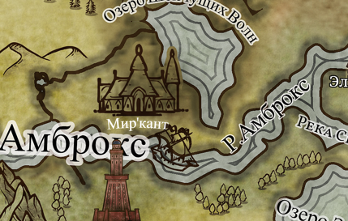

Город Мир’кант
Расположение:
Мир’кант находится в северо-западной части региона Илар’аэн, недалеко от южного берега Озера Шепчущих Волн. Этот город расположен на возвышенности, окружённой лесами, и имеет прямой доступ к озеру, которое считается священным местом для древних эльфов. Леса и болота, окружающие город, создают естественные барьеры, защищая его от вторжений.

Состояние города на 1452 год
- Население: ~75 000 жителей
  - Древние Эльфы: ~60 000. Они составляют основное население города и ведут размеренную, гармоничную жизнь, следуя древним традициям.
  - Лесные Эльфы: ~10 000. Они живут на окраинах города, поддерживая связь с природой и помогая охранять священные рощи.
  - Люди: ~3 000. В основном это учёные, маги и торговцы, которые получили разрешение проживать в городе.
  - Другие: ~2 000 (гномы и редкие представители высших эльфов).

Правитель
Городом правит Исалдор Тень Леса, мудрый лидер древних эльфов.
- Исалдор Тень Леса – эльф, живущий уже более двух тысячелетий. Он известен своей сдержанностью, но способен проявить жёсткость, когда дело касается защиты священных земель. Его глубокие знания магии и истории делают его важным хранителем наследия древних эльфов.

Описание города
Мир’кант – это гармоничное сочетание природы и архитектуры. Дома древних эльфов вырезаны из гигантских деревьев, а магия поддерживает их структуру, не причиняя вреда природе. Озеро Шепчущих Волн находится на южной границе города и является его важнейшей частью.
- Храм Вечной Песни:
Главное святилище города, расположенное на берегу озера. Здесь древние эльфы проводят обряды и молятся духам природы.
- Дворец Тихой Воды:
Резиденция Исалдора Тень Леса, построенная из белого камня и древесины. Здание возвышается на холме, откуда открывается вид на весь город.
- Роща Древних Гласов:
Магическое место, где древние эльфы общаются с духами леса и проводят посвящения для молодых друидов.
- Мастерские Лунного Света:
Знаменитые ремесленные мастерские, где создаются артефакты и зачарованные предметы.
- Туманные Холмы:
Укреплённая часть города, расположенная на холмах, служащая дозорным пунктом.

Интересные факты
- Озеро Шепчущих Волн:
Говорят, что его воды могут исцелять, а шёпот волн доносит предсказания будущего для тех, кто может их услышать.
- Магия природы:
Мир’кант окружён барьером из магии природы, который сбивает с пути незваных гостей.
- Память о Войне Народов:
В городе хранится множество артефактов, оставшихся после великой войны, которые напоминают жителям о трагедиях прошлого.

Экономика и общество
- Древние Эльфы: Основное население, которое занимается магией, охраной священных рощ и созданием артефактов.
- Лесные Эльфы: Поддерживают порядок в лесах, окружающих город, и занимаются охотой.
- Люди: В основном занимаются торговлей и изучением эльфийской магии.
- Гномы: Помогают с ремеслом, особенно в создании точных инструментов для магических ритуалов.

Ключевые постройки
- Храм Вечной Песни – духовный центр города.
- Дворец Тихой Воды – резиденция правителя.
- Роща Древних Гласов – место общения с духами.
- Мастерские Лунного Света – центр создания магических артефактов.
- Туманные Холмы – укреплённая часть города.

Настроения в городе
- Древние Эльфы: Сосредоточены на сохранении своей культуры и магии, но начинают ощущать давление со стороны внешнего мира.
- Лесные Эльфы: Удовлетворены жизнью, но обеспокоены растущим присутствием людей.
- Люди: Уважительно относятся к культуре древних эльфов, но боятся нарушить тонкий баланс в городе.
- Гномы: Работают в гармонии с эльфами, но предпочитают оставаться в своих общинах.

Итог:
Мир’кант — это город, который является центром магии и традиций древних эльфов. Его жители тесно связаны с природой и защищают свои земли от любых угроз. Близость к Озеру Шепчущих Волн делает город не только священным местом, но и важным культурным и духовным центром.
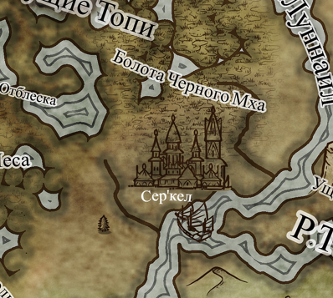

Город Сер’кел
Расположение:
Сер’кел расположен на востоке Илар’аэна, рядом с границей болот Чёрного Мха и рекой Талиндра. Этот город стоит на возвышенности, которая защищает его от разливов реки и болотной влаги. Лесная зона вокруг города редеет, уступая место влажным равнинам и тропам, ведущим к болотам.

Состояние города на 1452 год
- Население: ~60 000 жителей
  - Древние Эльфы: ~50 000. Основное население, состоящее из мудрецов, магов и защитников.
  - Лесные Эльфы: ~6 000. Они обитают на окраинах и помогают защищать границы города.
  - Люди: ~3 000. В основном это торговцы и искатели знаний.
  - Другие: ~1 000 (гномы и редкие представители других народов).

Правитель
Городом управляет Эланна Песнь Ветра, верховная жрица и духовный лидер древних эльфов.
- Эланна Песнь Ветра – древняя эльфийка, которая ведёт свой род от основателей Сер’кела. Её голос, по легенде, может успокаивать стихии и призывать духов природы. Она сосредоточена на защите города и сохранении магических традиций.

Описание города
Сер’кел — это город магии и природы. Его здания, словно вырастающие из земли, выполнены из природного камня и живой древесины. Болотистая местность вокруг добавляет туманную атмосферу, особенно ночью, когда огоньки светлячков освещают улицы.
- Башня Духов Болота:
Высокая башня в центре города, откуда жрицы связываются с духами, обитающими в болотах. Это место также служит резиденцией Эланны Песнь Ветра.
- Храм Золотой Ветви:
Древнее святилище, построенное в честь богов природы. Здесь хранятся магические артефакты и проводятся важные ритуалы.
- Сады Тумана:
Огромные магические сады, наполненные редкими растениями, используемыми для зелий и лекарств.
- Рынок Вечных Волн:
Торговый центр, где древние эльфы обмениваются товарами с лесными эльфами, людьми и гномами.
- Рубеж Защитников:
Укрепления, построенные вдоль дороги к болотам и реке, чтобы защитить город от нежелательных гостей.

Интересные факты
- Болота Чёрного Мха:
Болота, окружающие Сер’кел, считаются священными. Говорят, что здесь обитают духи, которые помогают городу, но наказывают вторженцев.
- Магия тумана:
Ночью город покрывается лёгким магическим туманом, который защищает его от врагов, сбивая их с пути.
- Легенда о Зовущем Роге:
В Храме Золотой Ветви хранится древний рог, который, как говорят, может призвать на помощь духов природы.
- Духовные проводники:
Мудрецы Сер’кела утверждают, что могут общаться с предками через специальные ритуалы в башне.

Экономика и общество
- Древние Эльфы: Основное население, которое занимается магией, изучением природы и защитой города.
- Лесные Эльфы: Выполняют роль стражей лесов и болот, охраняя границы города.
- Люди: Проживают в торговых кварталах, занимаясь обменом товаров и редких магических знаний.
- Гномы: Участвуют в создании магических инструментов и обработке минералов, найденных в болотах.

Ключевые постройки
- Башня Духов Болота – центр магии и резиденция правителя.
- Храм Золотой Ветви – святилище, связанное с древними богами.
- Сады Тумана – место, где выращиваются редкие растения.
- Рынок Вечных Волн – торговая площадь.
- Рубеж Защитников – укрепления на границе болот.

Настроения в городе
- Древние Эльфы: Гордятся своей историей и магической силой, но обеспокоены растущей активностью людей на границах Илар’аэна.
- Лесные Эльфы: Преданы защите города и болот, но опасаются, что люди могут разрушить баланс природы.
- Люди: Чувствуют себя гостями, но с каждым годом становятся всё более уверенными в своём праве на торговлю с эльфами.
- Гномы: Работают мирно, но предпочитают оставаться в своих общинах.

Итог:
Сер’кел — это магический город, где древние традиции и природная гармония переплетаются с духами болот. Его жители живут в балансе с окружающим миром, но готовы защищать свои земли от любых угроз, сохраняя уникальную культуру и магию древних эльфов.

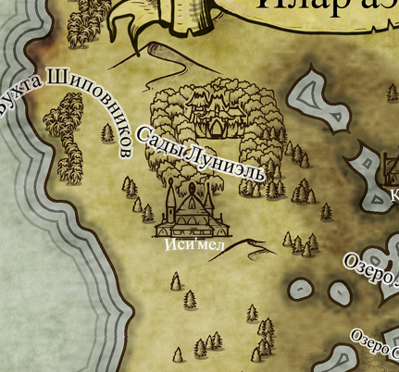

Город Иси’мел
Расположение:
Иси’мел расположен в северо-западной части Илар’аэна, недалеко от границ Туманного Леса. Город скрыт в древних чащах, где могучие деревья возвышаются к небесам. Здесь магия природы пропитывает воздух, а мощные дубы служат не только украшением, но и частью городской архитектуры. Иси’мел является одной из древнейших столиц Древних Эльфов и символизирует их связь с природой и духовным наследием.

Состояние города на 1452 год
- Население: ~100 000 жителей
  - Древние Эльфы: ~80 000. Основное население, состоящее из магов, друидов и хранителей истории.
  - Лесные Эльфы: ~10 000. Занимаются охраной леса и выполнением хозяйственных задач.
  - Люди: ~8 000. Торговцы, травники и маги, принятые в город за выдающиеся заслуги.
  - Другие: ~2 000 (гномы и высшие эльфы, хотя последних принимают крайне редко).

Правитель
Исилме — последний из первых эльфов, который правит Иси’мелом.
- Исилме — легендарная личность, третий из первых эльфов, ступивших на землю Мирин’нуара. Он известен своей мудростью и добротой, а также способностью управлять растениями и залечивать самые страшные раны. Исилме никогда не брал в руки оружия, но его магия и авторитет настолько велики, что никто не осмеливается угрожать городу.

Описание города
Иси’мел — это город, который почти полностью сливается с природой. Его здания вырастают прямо из деревьев, благодаря древним заклинаниям, которые позволяют использовать магию леса без вреда для окружающей среды.
- Древо-Храм Матери:
Главный храм города, построенный вокруг гигантского древа, которое, по легендам, связано с богиней природы. Здесь проводятся все важные ритуалы и собрания.
- Сады Вечной Памяти:
Огромные рощи, где хранятся древние артефакты и свитки, описывающие историю мира. Это место служит библиотекой и святилищем.
- Башня Тихого Света:
Высокая структура из белого камня и древесины, в которой живёт Исилме. Башня окружена магическими барьерами, которые отражают любые угрозы.
- Рынок Лунной Долины:
Торговая площадь, где древние эльфы и жители соседних лесов обмениваются товарами.
- Долина Снов:
Уединённое место, где молодые эльфы проходят обряды взросления и обучаются искусству магии.

Интересные факты
- Священные деревья:
Легенды гласят, что каждое древо в Иси’меле связано с душой одного из первых эльфов.
- Магические барьеры:
Город окружён магическим щитом, который защищает его от врагов. Только тот, кто чист душой, может войти в Иси’мел.
- Легенда о Древе Времён:
В центре города растёт древо, которому, по преданиям, миллионы лет. Его листья золотятся в свете луны, а кора шепчет предсказания тем, кто способен их услышать.
- Встреча с Нарамеретом:
Когда Нарамерет, сын Валандила, совершил свои великие ошибки, Исилме впервые за много веков покинул Иси’мел, чтобы защитить эльфийский народ от раскола.

Экономика и общество
- Древние Эльфы: Основное население города, сосредоточенное на магии и сохранении древних знаний.
- Лесные Эльфы: Выполняют роль охранников леса и помощников в городских хозяйственных делах.
- Люди: Торгуют с древними эльфами, принося в город редкие товары, которые не найти в лесах.
- Гномы: Работают в городе как мастера по созданию магических артефактов и инструментов.

Ключевые постройки
- Древо-Храм Матери – духовный центр города.
- Сады Вечной Памяти – хранилище знаний.
- Башня Тихого Света – резиденция Исилме.
- Рынок Лунной Долины – торговый центр.
- Долина Снов – место обучения и обрядов.

Настроения в городе
- Древние Эльфы: Чувствуют гордость за свою историю, но обеспокоены ростом влияния других народов.
- Лесные Эльфы: Чувствуют себя защищёнными, но боятся, что их земли могут быть разрушены.
- Люди: Уважают традиции эльфов, но чувствуют себя чужими в этом магическом мире.
- Гномы: Работают в гармонии с эльфами, но предпочитают сохранять дистанцию.

Итог:
Иси’мел — это сердце древней эльфийской цивилизации, место, где магия и природа находятся в совершенной гармонии. Под руководством Исилме город сохраняет баланс между прошлым и будущим, оставаясь символом мудрости и величия Древних Эльфов.

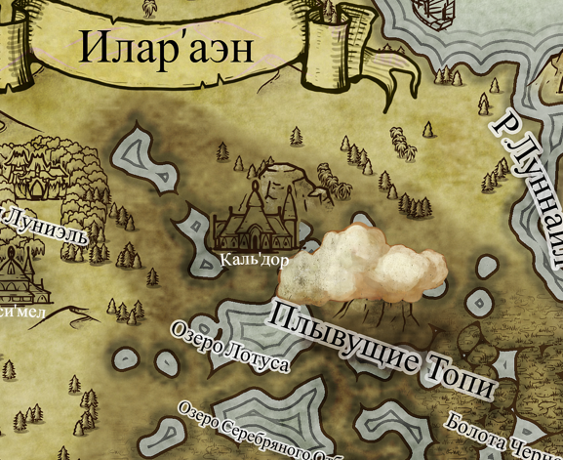

Город Каль’дор
Расположение:
Каль’дор находится в центральной части Илар’аэна, в окружении заболоченных земель Плывущих Топей. Город построен на небольших возвышенностях и искусственных островах, соединённых мостами и магическими переходами. Вода и природа здесь доминируют, создавая уникальный ландшафт, где город буквально плавает среди водных просторов.

Состояние города на 1452 год
- Население: ~85 000 жителей
  - Древние Эльфы: ~65 000. Они составляют ядро города, занимаясь магией, охраной тайн болот и управлением.
  - Лесные Эльфы: ~15 000. Эти эльфы занимаются охраной окружающих земель и ремёслами.
  - Люди: ~3 000. Торговцы и путешественники, которые живут в нижних частях города.
  - Другие: ~2 000 (гномы, редкие представители высших эльфов).

Правитель
Городом управляет Арвен’тир Зелёный Щит, известный защитник магии и реликвий древних эльфов.
- Арвен’тир Зелёный Щит – опытный воин и маг, обладающий огромной силой. Он носит древний доспех, покрытый магическими рунами, который усиливает его способность управлять природой. Арвен’тир не только правитель, но и символ защиты всех Древних Эльфов.

Описание города
Каль’дор – это город, полностью интегрированный с болотистой местностью. Его постройки возведены на сваях, а дороги заменены деревянными мостами, которые соединяют разные части города. Местная архитектура отражает эльфийское искусство: лёгкие купола, арки и магические орнаменты.
- Зал Хранителей Болот:
Главная резиденция Арвен’тира, расположенная на центральном острове. Здесь хранятся реликвии и магические свитки, связанные с историей Древних Эльфов.
- Храм Текущих Волн:
Святилище, посвящённое богам природы и воде. Здесь проводятся ритуалы, связанные с очищением и гармонией.
- Плавучие Ремесленные Кварталы:
Районы, где лесные эльфы и гномы создают магические артефакты, корабли и оружие.
- Сады Лунных Лилий:
Огромные плавающие платформы с редкими растениями, которые используются в медицине и магии.
- Болотные Укрепления:
Система защитных сооружений, расположенных на границах города. Они скрыты магией, что делает город практически неприступным.

Интересные факты
- Болота Плывущих Топей:
Болота вокруг Каль’дора обладают собственной магией. Говорят, что они оживают, защищая город от врагов.
- Мосты Времени:
Старые эльфийские мосты, покрытые магическими рунами. Говорят, что те, кто пересекает их с дурными намерениями, могут исчезнуть навсегда.
- Легенда о Гидре Болот:
Местные жители верят, что в болотах обитает древняя гидра, которая когда-то была призвана для защиты города, но теперь спит.
- Эхо прошлого:
В тихие ночи на болотах можно услышать мелодии, которые, по преданию, исполняют духи эльфов, погибших во время войн.

Экономика и общество
- Древние Эльфы: Маги, хранители реликвий и руководители города.
- Лесные Эльфы: Занимаются охраной границ и сбором болотных растений.
- Люди: Торгуют и работают на болотных рынках.
- Гномы: Создают сложные механизмы и участвуют в строительстве плавучих платформ.

Ключевые постройки
- Зал Хранителей Болот – центр управления и магии города.
- Храм Текущих Волн – духовное сердце Каль’дора.
- Сады Лунных Лилий – место выращивания редких магических растений.
- Плавучие Ремесленные Кварталы – мастерские и торговые площади.
- Болотные Укрепления – защитная структура на границах города.

Настроения в городе
- Древние Эльфы: Чувствуют себя защищёнными в центре своих земель, но боятся, что магия болот ослабнет.
- Лесные Эльфы: Уверены в своём союзе с природой, но насторожены из-за активности людей.
- Люди: Видят Каль’дор как центр торговли, но их строго контролируют.
- Гномы: Сохраняют нейтралитет и сосредотачиваются на ремесле.

Итог:
Каль’дор — это крепость на болотах, где магия, природа и древние традиции переплетаются в единое целое. Это город-защитник, который сохраняет в себе историю и силу Древних Эльфов, защищая свои земли от внешнего влияния.

Города гномов:
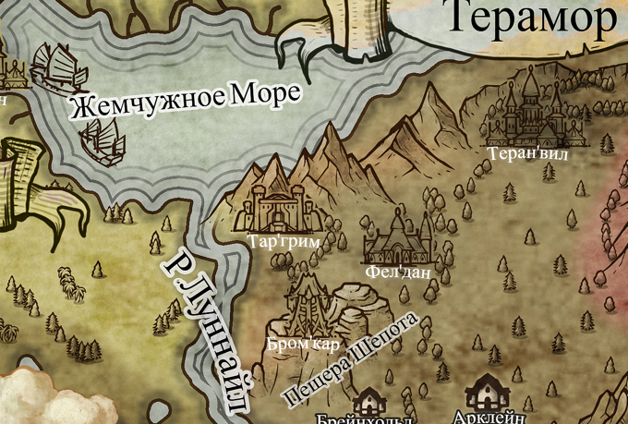

Город Тар’грим
Расположение:
Тар’грим находится в горной цепи Терамора, в сердце горы Эмбриал. Этот город-крепость полностью скрыт в недрах скал, а его массивные ворота, вырезанные из тёмного камня, охраняются сложной системой магических и механических ловушек. Тар’грим служит важным оплотом для гномов, где ковались их лучшие доспехи и оружие.

Состояние города на 1452 год
- Население: ~120 000 жителей
  - Гномы: ~105 000. Основное население города, включающее кузнецов, воинов и инженеров.
  - Люди: ~10 000. Торговцы и ремесленники, допущенные гномами для обмена товаров и ресурсов.
  - Древние Эльфы: ~4 000. Занимаются магическими исследованиями и поддержанием связей с гномами.
  - Лесные Эльфы и другие: ~1 000. Редкие посетители, поддерживающие контакты с гномами.

Правитель
Городом номинально управляет Таргваар, принц гномов из клана Сильван.
- Таргваар — легендарная фигура, известный как герой древних войн. В последние сто лет его никто не видел, и он считается пропавшим. Несмотря на это, его имя продолжает вызывать уважение, а его магические артефакты и тактические учения остаются в почёте среди гномов.

Описание города
Тар’грим — это мощная крепость, укреплённая от любых внешних угроз. Его залы и тоннели вырезаны прямо в камне и освещены магическими кристаллами, источающими мягкий свет. Здесь есть всё необходимое для выживания, включая подземные реки, фермы и кузницы.
- Зал Горного Огня:
Центральный зал города, где располагается гигантская кузница, окружённая базальтовыми колоннами. Здесь производится большая часть оружия и доспехов гномов.
- Библиотека Подземных Тайн:
Место, где хранятся древние книги и карты, в том числе записи о путешествиях Таргваара.
- Храм Софии:
Святилище богини мудрости, где гномы совершают обряды, прося о благословении в своей работе.
- Галерея Артефактов:
Здесь выставлены артефакты, созданные великими мастерами города, включая изобретения Таргваара.
- Врата Испытаний:
Укреплённые ворота, ведущие в город. Они охраняются многочисленными ловушками и магическими барьерами.

Интересные факты
- Легенда о Возвращении Таргваара:
Многие гномы верят, что Таргваар однажды вернётся, чтобы повести их к новой эпохе процветания.
- Механическая магия:
В городе создано множество устройств, сочетающих магию и механические технологии.
- Кристаллы Эмбриала:
В горе, где расположен Тар’грим, встречаются уникальные кристаллы, которые используются для создания мощных магических предметов.
- Песнь Горного Сердца:
Раз в год гномы собираются в Зале Горного Огня, чтобы исполнить древний гимн, который, как считается, связывает их с душой горы.

Экономика и общество
- Гномы: Основное население, занимающееся кузнечным ремеслом, инженерией и добычей полезных ископаемых.
- Люди: Торгуют с гномами, поставляя редкие материалы и покупая их оружие и доспехи.
- Древние Эльфы: Поддерживают магические защитные барьеры города и участвуют в исследованиях.

Ключевые постройки
- Зал Горного Огня – кузнечный и административный центр.
- Библиотека Подземных Тайн – хранилище знаний.
- Храм Софии – духовное сердце города.
- Галерея Артефактов – выставка достижений гномов.
- Врата Испытаний – защитное сооружение на границах.

Настроения в городе
- Гномы: Гордятся своим наследием, но обеспокоены долгим отсутствием Таргваара.
- Люди: Уважают культуру гномов, но чувствуют себя изолированными в их обществе.
- Древние Эльфы: Поддерживают союз с гномами, считая его стратегически важным.

Итог:
Тар’грим — это олицетворение силы и мастерства гномов. Несмотря на отсутствие Таргваара, город остаётся оплотом их культуры и технологий, продолжая развиваться и укреплять свои связи с другими расами.

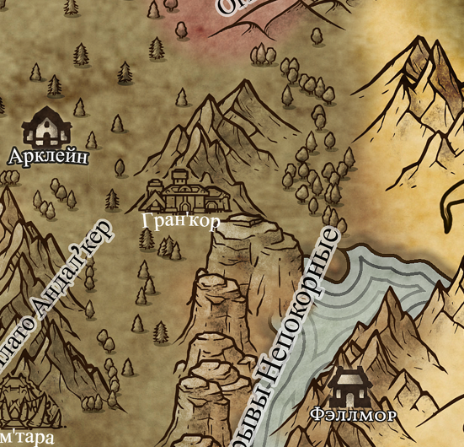

Гран'кор: Город Легенд и Тайных Механизмов

Общие сведения о Гран'коре
Гран'кор, расположенный среди скалистых вершин Обрывов Непокорных, является одним из самых загадочных и независимых городов Аталиона. Этот древний оплот гномов известен как место, где великий мастер Бромбли Камнеград создал своих первых Големов и победил демона, угрожавшего всей земле.
Город закрыт для посторонних — попасть сюда можно только по приглашению. Легенды гласят, что его механизмы и защитные системы превосходят всё, что было создано в Аталионе. Гран'кор — не только технический шедевр, но и место, где сплетаются магия и наука.
- Тип города: Независимый
- Основное население: Гномы (~70%), люди (~15%), высшие и лесные эльфы (~10%), прочие (~5%).

Особенности и интересные сведения о городе

1. Наследие Бромбли
- Гран'кор известен как место, где Бромбли Камнеград создал первых Големов — разумных механизмов, способных защищать город и выполнять сложные задачи. Эти Големы не только обеспечили победу над демоном, но и стали основой для создания защитных систем города.
- В центральной части Гран'кора установлен монумент Бромбли — огромный Голем, украшенный реликвиями из кристаллов и редких металлов. Этот монумент считается не только данью уважения мастеру, но и одной из мощнейших боевых машин, готовой ожить в случае угрозы.

2. Тайные защитные механизмы
Гран'кор практически неприступен благодаря уникальным системам обороны:
- Механические ворота: Вход в город скрыт и защищён массивными воротами, которые открываются только после активации сложных механизмов и проверки приглашения.
- Големы-стражи: Город патрулируют десятки Големов, запрограммированных распознавать угрозы.
- Лабиринты: Подземные туннели Гран'кора создают иллюзию бесконечных ходов, сбивая с пути незваных гостей.

3. Центр технологий и магии
- Гран'кор — место, где магия и механика существуют в полной гармонии. Здесь работают лучшие гномьи инженеры, а также маги, изучающие взаимодействие магии с механизмами.
- В городе создана Мастерская Глубин, где разрабатываются новые модели Големов и экспериментируют с магическими двигателями.

4. Политика города
Гран'кор официально независим, но поддерживает нейтралитет в конфликтах и поддерживает торговлю со всеми королевствами Аталиона. Город открыт только для тех, кто получил приглашение от совета гномов.
- Совет Глубин: Управляющий орган города, состоящий из пяти старейшин-гномов, которые принимают ключевые решения.
- Лидер города: Главный мастер города носит титул "Каменный Ключ". На данный момент этот титул принадлежит Даргену Златошестерню, прямому потомку соратников Бромбли.

5. Экономика и торговля
Хотя Гран'кор закрыт для большинства, его изделия высоко ценятся во всех королевствах Аталиона:
- Големы: Некоторые королевства за огромные суммы заказывают Големов для охраны и боевых задач.
- Уникальное оружие: Мечи, доспехи и артефакты из Гран'кора славятся своим качеством.
- Магические механизмы: Город поставляет сложные устройства, способные работать как на энергии магии, так и на механике.

Ключевые места города
- Мастерская Глубин:
Центр инженерии, где создаются новые модели Големов и ведутся эксперименты с магией.
- Зал Совета Глубин:
Огромный зал, где собираются старейшины города для обсуждения судьбоносных решений.
- Монумент Бромбли:
Огромный Голем, стоящий в центре города, как символ защиты и инноваций.
- Площадь Искр:
Торговая площадь, где демонстрируются механические и магические достижения Гран'кора.
- Арена Механической Доблести:
Место, где проходят испытания Големов и турниры для инженеров.

Интересные факты о Гран'коре
- Легенда гласит, что в глубинах Гран'кора хранится секретная мастерская Бромбли, доступ к которой закрыт даже для старейшин.
- В городе существует неофициальный закон, запрещающий создание Големов с человеческим разумом, чтобы избежать повторения трагедий прошлого.
- Говорят, что в недрах Обрывов Непокорных спрятан тайный вход в Гран'кор, известный только потомкам первых инженеров.

Итог:
Гран'кор — это город, в котором история и технологии сливаются в единое целое. Его независимость, загадочность и достижения делают его уникальным местом в Аталионе. Это убежище для лучших умов и мастеров, которые создают будущее, оставаясь в тени легендарного прошлого.

Города Высших Эльфов:

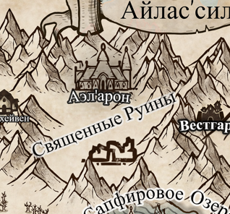

Город Аэл'арон
Расположение:
Аэл'арон стоит на вершине Айлас'сила, среди вечных ледников и обрывов, на высоте, где воздух тонок, а холод становится смертельным для большинства. Город скрыт за цепью гор, его стены как бы вырастают из самих ледников, сливаясь с природой.

Состояние города на 1452 год
- Население: ~120 000 жителей
  - Высшие Эльфы: ~85 000. Почти всё население состоит из Высших Эльфов, включая аристократию, магов и искусных ремесленников.
  - Люди: ~20 000. В основном это торговцы, наёмники и слуги, живущие в нижних уровнях города.
  - Гномы: ~10 000. Работают в кузницах, обслуживают магические устройства и добывают редкие минералы из ледников.
  - Другие: ~5 000 (лесные эльфы и древние эльфы). Их немного, и они проживают как гости или мелкие торговцы.
- Орки: Изгнаны. Единичные орки, которых можно встретить в городе, служат рабами или участниками гладиаторских боёв на потеху публике. Их присутствие вызывает презрение и страх.

Правление
После смерти короля Аэндорна власть перешла к Совету Вечных Звёзд.
- Элестрион Серебряный Лист – глава Совета. Сдержанный и расчётливый дипломат, стремящийся к изоляции и сохранению традиций.
- Валарис Небесный Огонь – глава военной касты, агрессивно настроенный к внешнему миру.
- Сиринель Звёздный Свет – главный маг и хранитель реликвий, ведущий исследования по восстановлению магической силы города.
Совет правит городом, но его внутренняя разобщённость создаёт слабость.

Описание города
- Центральная терраса: Сердце Аэл'арона, где располагается заброшенный дворец Аэндорна. Его мраморные стены потемнели, но всё ещё хранят магические барьеры.
- Храм Звёзд: Святое место, куда допускаются только Высшие Эльфы. Здесь хранятся артефакты древних времён и проводятся религиозные обряды.
- Башня Света: Обсерватория и символ Аэл'арона, откуда открывается вид на снежные равнины Айлас'сила.
- Кварталы ремесленников: Здесь работают гномы, создавая артефакты и оружие, которое обменивается на человеческие товары.
- Нижний город: Населён людьми, торговцами и лесными эльфами, которым разрешено проживание в городе. Это место – смесь хаоса и ярмарки.

Интересные факты
- Магические мосты: Мосты, соединяющие террасы, сияют слабым светом, позволяя переходить пропасти.
- Оракулы Храма: Группа эльфов, считающаяся носителями древнего видения, регулярно предсказывает судьбу Аэл'арона.
- Гладиаторские бои: Единственное место, где разрешено держать орков, – это арена в нижнем городе. Эти зрелища отвлекают местных от внутренних проблем.

Экономика и общество
- Высшие Эльфы: Доминируют во всех сферах. Они горды и высокомерны, презирая любые изменения в своей культуре.
- Люди: Занимаются торговлей, предоставляют рабочие руки и выступают в роли наёмников.
- Гномы: Незаменимые мастера, живущие в своих компактных общинах.
- Лесные и Древние Эльфы: Гостевые жители, предпочитающие не вмешиваться в дела города.

Ключевые постройки
- Храм Звёзд – священное место для Высших Эльфов.
- Башня Света – символ города и наблюдательный пункт.
- Арена Глубокого Льда – место для гладиаторских боёв.
- Рынки Северного Ветра – оживлённый торговый район в нижнем городе.
- Вечный Ледник – мистический объект, обеспечивающий город магической водой.

Настроения в городе
- Высшие Эльфы: Стремятся сохранить свою культуру, несмотря на упадок. Многие боятся потерять связь с магией.
- Нижние слои: Люди, гномы и лесные эльфы живут в относительном мире, но часто жалуются на дискриминацию.
- Конфликты: Разногласия в Совете Вечных Звёзд угрожают стабильности города.

Итог:
Аэл'арон остаётся символом величия Высших Эльфов, хотя его блеск меркнет. Город балансирует между сохранением традиций и угрозой распада из-за внутренних и внешних конфликтов. Орки сведены к рабскому положению, а тёмные эльфы вообще исключены из жизни Айлас'сила.

